qwertyuiopåasdfghjklöäzxcvbnmqwertyuiopåasdfghjklöäzxcvbnmqwertyuiopåasdfghjklöäzxcvbnmqwertyuiopåasdfghjklöäzxcvbnmqwertyuiopåasdfghjklöäzxcvbnmqwertyuiopåasdfghjklöäzxcvbnmqwertyuiopåasdfghjklöäzxcvbnmqwertyuiopåasdfghjklöäzxcvbnmqwertyuiopåasdfghjklöäzxcvbnmqwertyuiopåasdfghjklöäzxcvbnmqwertyuiopåasdfghjklöäzxcvbnmqwertyuiopåasdfghjklöäzxcvbnmqwertyuiopåasdfghjklöäzxcvbnmqwertyuiopåasdfghjklöäzxcvbnmqwertyuiopåasdfghjklöäzxcvbnmqwertyuiopåasdfghjklöäzxcvbnmqwertyuiopåasdfghjklöäzxcvbnmqwertyuiopåasdfghjklöäzxcvbnmrtyuiopåasdfghjklöäzxcvbnmqwertyuiopåasdfghjklöäzxcvbnmqwertyuiopåasdfghjklöäzxcvbnmqwertyuiopåasdfghjklöäzxcvbnmqwertyuiopåasdfghjklöäzxcvbnmqwertyuiopåasdfghjklöäzxcvbnmqwertyuiopåasdfghjklöäzxcvbnmqwertyuiopåasdfghjklöäzxcvbnmqwertyuiopåasdfghjklöäzxcvbnmqwertyuiopåasdfghjklöäzxcvbnmqwertyuiopåasdfghjklöäzxcvbnmqwertyuiopåasdfghjklöäzxcvbnmqwertyuiopåasdfghjklöäzxcvbnmrtyuiopåasdfghjklöäzxcvbnmqwertyuiopåasdfghjklöäzxcvbnmqwertyuiopåasdfghjklöäzxcvbnmqwertyuiopåasdfghjklöäzxcvbnmqwertyuiopåasdfghjklöäzxcvbnmqwertyuiopåasdfghjklöäzxcvbnmqwertyuiopåasdfghjklöäzxcvbnmqwertyuiopåasdfghjklöäzxcvbnmqwertyuiopåasdfghjklöäzxcvbnmqwertyuiopåasdfghjklöäzxcvbnmqwertyuiopåasdfghjklöäzxcvbnmqwertyuiopåasdfghjklöäzxcvbnmqwertyuiopåasdfghjklöäzxcvbnmrtyuiopåasdfghjklöäzxcvbnmqwertyuiopåasdfghjklöäzxcvbnmqwertyuiopåasdfghjklöäzxcvbnmqwertyuiopåasdfghjklöäzxcvbnmqwertyuiopåasdfghjklöäzxcvbnmqwertyuiopåasdfghjklöäzxcvbnmqwertyuiopåasdfghjklöäzxcvbnmqwertyuiopåasdfghjklöäzxcvbnmqwertyuiopåasdfghjklöäzxcvbnmqwertyuiopåasdfghjklöäzxcvbnmqwertyuiopåasdfghjklöäzxcvbnmqwertyuiopåasdfghjklöäzxcvbnmqwertyuiopåasdfghjklöäzxcvbnmrtyuiopåasdfghjklöäzxcvbnmqwertyuiopåasdfghjklöäzxcvbnmqwertyuiopåasdfghjklöäzxcvbnmqwertyuiopåasdfghjklöäzxcvbnmqwertyuiopåasdfghjklöäzxcvbnmqwertyuiopåasdfghjklöäzxcvbnmqwertyuiopåasdfghjklöäzxcvbnmqwertyuiopåasdfghjklöäzxcvbnmqwertyuiopåasdfghjklöäzxcvbnmqwertyuiopåasdfghjklöäzxcvbnmqwertyuiopåasdfghjklöäzxcvbnmqwertyuiopåasdfghjklöäzxcvbnmqwertyuiopåasdfghjklöäzxcvbnmrtyuiopåasdfghjklöäzxcvbnmqwertyuiopåasdfghjklöäzxcvbnmqwertyuiopåasdfghjklöäzxcvbnmqwertyuiopåasdfghjklöäzxcvbnmqwertyuiopåasdfghjklöäzxcvbnmqwertyuiopåasdfghjklöäzxcvbnmqwertyuiopåasdfghjklöäzxcvbnmqwertyuiopåasdfghjklöäzxcvbnmqwertyuiopåasdfghjklöäzxcvbnmqwertyuiopåasdfghjklöäzxcvbnmqwertyuiopåasdfghjklöäzxcvbnmqwertyuiopåasdfghjklöäzxcvbnmqwertyuiopåasdfghjklöäzxcvbnmrtyuiopåasdfghjklöäzxcvbnmqwertyuiopåasdfghjklöäzxcvbnmqwertyuiopåasdfghjklöäzxcvbnmqwertyuiopåasdfghjklöäzxcvbnmqwertyuiopåasdfghjklöäzxcvbnmqwertyuiopåasdfghjklöäzxcvbnmqwertyuiopåasdfghjklöäzxcvbnmqwertyuiopåasdfghjklöäzxcvbnmqwertyuiopåasdfghjklöäzxcvbnmqwertyuiopåasdfghjklöäzxcvbnmqwertyuiopåasdfghjklöäzxcvbnmqwertyuiopåasdfghjklöäzxcvbnmqwertyuiopåasdfghjklöäzxcvbnmrtyuiopåasdfghjklöäzxcvbnmqwertyuiopåasdfghjklöäzxcvbnmqwertyuiopåasdfghjklöäzxcvbnmqwertyuiopåasdfghjklöäzxcvbnmqwertyuiopåasdfghjklöäzxcvbnmqwertyuiopåasdfghjklöäzxcvbnmqwertyuiopåasdfghjklöäzxcvbnmqwertyuiopåasdfghjklöäzxcvbnmqwertyuiopåasdfghjklöäzxcvbnmqwertyuiopåasdfghjklöäzxcvbnmqwertyuiopåasdfghjklöäzxcvbnmqwertyuiopåasdfghjklöäzxcvbnmqwertyuiopåasdfghjklöäzxcvbnmqwwertyuiopåasdfghjklöäzxcvbnmqwertyuiopåasdfghjklöäzxcvbnmqwertyuiopåasdfghjklöäzxcvbnmqwertyuiopåasdfghjklöäzxcvbnm

Pula-ajanreseptit

Voitaikina, pikkuleivät, leivokset 2

4.8.2019

Aamu Mellin

Neekerin suukot
2 | munanvalkuaista
150 g | tomusokeria
1 tl | etikkaa
2 tl | kaakaojauhoja
Valkuaiset vatkataan kovaksi vaahdoksi sekä vaivataan vielä sen jälkeen 10 minuuttia. Muut aineet lisätään varovasti, kaakaojauhe sokeriin yhdistettynä. Voidellulle pellille pannaan lusikalla seosta, ja leivät kuivataan miedossa uunissa.

Suklaaneliöt
150 g | margariinia
2 pientä | munaa
1 iso tl | leivinjauhetta
10 g-70 g | makeita manteleita
3 rkl | kaakaojauhetta
1 rkl | vaniljasokeria
2 dl | ruskeaa fariinisokeria
2 ¼ dl | vehnäjauhoja
Voi ja sokeri vatkataan valkoiseksi. Munat lisätään yksitellen seosta välillä aina vähän aina vaivaten. Jauhot ja leivinjauhe siivilöidään sekaan. Makeat mantelit hakataan karkeiksi ja sekoitetaan joukkoon. Samalla lisätään myöskin kaakaojauhe ja vaniljasokeria.

Valkoinen paperi voidellaan hyvin sekä taitetaan noin 22 x 32 cm:n suuruiseksi laatikoksi, jossa on noin 5 cm:n korkeat reunat. Tämä pannaan pellille, kulmat kiinnitetään neuloilla, jotka myöhemmin otetaan talteen. Taikina levitetään melko ohueksi laatikkoon. Kakku paistetaan heti tavallisessa uuninlämmössä noin 12-15 minuuttia. Kun se on hiukan jäähtynyt, leikataan se sopivan kokoisiin neliöihin. Tarjotaan aivan tuoreena.

Suklaasarvet
Taikina:
100 g | voita
1 ½ dl | paksua kermaa
200 g | perunajauhoja
100 g | sokeria
1 ½ tl | hirvensarvisuola
200 g | vehnäjauhoja
Suklaaseos:
1 | muna
½ kkp | sokeria
75 g-100 g | kaakaorasvaa
 | vaniljaa
 | kaakaojauhoja
Voi ja sokeri vatkataan vaahdoksi, vatkattu kerma, jauhot ja hirvensarvisuola lisätään ja taikina kaaviloidaan. Siitä otetaan kakkuja, jotka pistellään ja paistetaan vaaleiksi. Kun ne ovat jäähtyneet, kastetaan niiden reunat suklaaseokseen ja annetaan olla levällään, kunnes suklaa kuivaa.

Suklaaseos valmistetaan siten, että muna ja sokeri vatkataan kaakaorasva sekä kaakao lisätään ja seosta vatkataan ja seosta vatkataan, kunnes se tulee tasaiseksi ja notkeaksi.
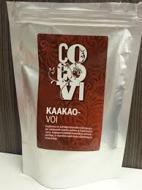
Kuva 1 kaakaovoi

Suklaaleivät kauraryyneistä
1 | munanvalkuainen
½ tl | etikkaa
1 rkl | kaurahiutaleita
100 g | tomusokeria
1 rkl | kaakaojauhoja
Valkuainen, etikka ja sokeri vatkataan 30 minuuttia, kunnes ne kovettuvat. Silloin sekoitetaan joukkoon kaakao ja kaurahiutaleet. Voidellulle pellille pannaan taikina pieninä, mieluummin soikeina kokkareina.
Kuva 2 30 minuuttia

Suklaatangot
150 g | voita tai margariinia
80 g | sokeria
145 g | vehnäjauhoja
1-2 rkl | hienonnettuja manteleita
½ | munaa
1 rkl | kaakaojauhetta
½ rkl | vaniljasokeria
Margariini vaahdotetaan ja kaikki muut aineet sekoitetaan joukkoon. Taikinasta leivotaan sormenpaksuisia tankoja, jotka paistetaan kauniin ruskeiksi ja leikataan kuumana viipaleiksi.

Prinsessanleivät
425 g | voita
4 | munanvalkuaista
425 g | vehnäjauhoja
50 g | sokeria
25 g | karvasmantelia
Päälle:
2 | munanvalkuaista
50 g | makeita manteleita
½ kkp | kidesokeria
Jauhot seulotaan leivinpöydälle. Voi pannaan kokkareina päälle, samoin sokeri, kuoritut, hienonnetut mantelit ja valkuaiset (ei vaahdoksi vatkattuna). Kaikki vaivataan tasaiseksi, notkeaksi taikinaksi, joka kaaviloidaan melko vahvaksi. Siitä otetaan pieniä kakkuja, jotka sivellään valkuaisella, päälle ripotellaan mantelia ja sokeria. Paistetaan vaalean ruskeiksi kohtalaisessa uuninlämmössä.

Hampurin teeleivät
3 | munaa
200 g | sokeria
1 kkp | kuorittuja, hienonnettuja manteleita tai 2 tippaa manteliöljyä
200 g | vehnäjauhoja
3 rkl | voisulaa
Päälle: | hillottuja appelsiinisuikaleita
Munat ja sokeri vatkataan vaahdoksi. Sulatettu voi, hienonnetut mantelit ja jauhot sekoitetaan joukkoon ja taikina vaivataan hyvin. Taikinasta leivotaan sormenpaksuisia ja noin 4-5 cm:n pituisia kaistaleita, joiden keskelle asetetaan hillottu appelsiinikuorisuikale, ja leivokset paistetaan voidellulla pellillä uunissa 10-15 minuuttia.

Paahto- eli nugaaleivät
300 g | voita
150 g | sokeria
1 tl | vaniljasokeria
1 | muna
400 g | vehnäjauhoja
Nugaa:
150 g | sokeria
25 g | mantelia
NUGAA: mantelit kuoritaan ja hienonnetaan veitsellä, sokeri pannaan kylmään pannuun ja sulatetaan vähitellen , koko ajan puulusikalla hämmennettäessä. Kun se on sulanut, lisätään mantelit. Kun mantelit ovat vähän aikaa paahtuneet, seosta koko ajan hämmennettäessä, kaadetaan nugaa voidellulle pellille tai vadille. Jäähdyttyä hienonnetaan nugaa karkeaksi.

Voi ja sokeri vatkataan vaahdoksi, vatkattu muna ja jauhot lisätään hyvin vatkaten. Osa nugaata sekoitetaan joukkoon. Taikinasta muodostetaan tankoja tai pyöryköitä, jotka koristellaan haarukan painamilla. Nugaata ripotellaan pinnalle koristeeksi.

Kypsennetään kuumassa uunissa.

Hedelmävoilla täytetyt pikkuleivät
375 g | vehnäjauhoja
280 g | sokeria
250 g | voita tai margariinia
1 dl | kermaa
1 | muna
1 tl | vaniljasokeria
Päälle:
2 rkl | tomusokeria
Täytteeksi:
4 rkl | hedelmävoita
Voi ja sokeri vatkataan kuohkeaksi vaahdoksi, johon lisätään vaniljasokeri, kerma, muna ja jauhot. Taikina kaaviloidaan ohueksi levyksi; siitä otetaan pieniä pyöreitä kakkuja, jotka voidellulla pellillä paistetaan vaalean ruskeiksi. Kakkujen vielä lämpimänä ollessa sivellään niiden pohja hedelmävoilla tai jollakin soseella, asetetaan kaksi vastakkain ja kieritetään heti sokerissa.

Hedelmävoi ( vegaani )

1 kg porkkananoita

1 kg omenia

0.5 kg sokeria

Ohjeet

Keitä kuoritut omenat ja porkkanat kypsiksi pienessä vesimäärässä tai höyryssä. Soseuta sauvalla. Lisää sokeri ja keitä kunnes seos on niin kovaa, että lusikka pysyy siinä pystyssä. Sekoita välillä ettei pala pohjaan ja kuori mahdollinen vaahto pinnalta.
Purkita lämpimänä. Sulje kun seos jäähtynyt. Säilytä viileässä.
Käytä paahtoleipien päällä tai kakkujen täytteenä
eptiä katsottu 2 586 kertaa
Tulosta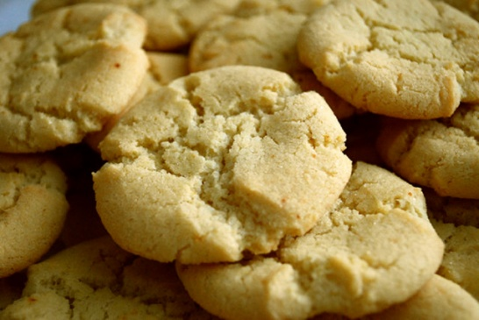

Vain resepti
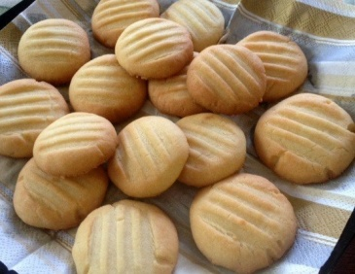 0

Muisti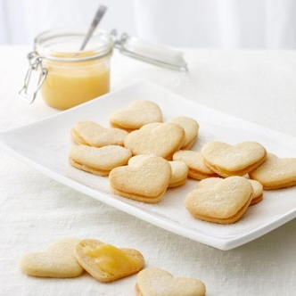in
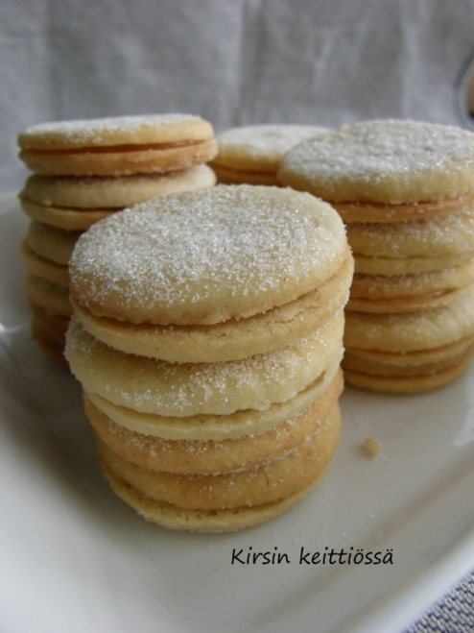
Suosikiksi

Kopioi

Kokkaus
Valdemarin kakut
300 g | voisulaa tai rasvaa
200 g | sokeria tai hunajaa
4 | munankeltuaista
1 tl | soodaa
2 tl | sitruunan mehua
 | vehnäjauhoja tarpeen mukaan
Sivelemiseen:
1 | muna
Päälle: | sokeria
 | mantelia
Kaikki aineet sekoitetaan yhteen; jauhoja pannaan niin paljon, että taikinaa voidaan leipoa. Taikina kaulitaan ja pyöreällä muotilla otetaan kakkuja; ne sivellään vatkatulla munalla ja päälle sirotellaan sokeria ja mantelia. Paistetaan vaalean ruskeiksi.

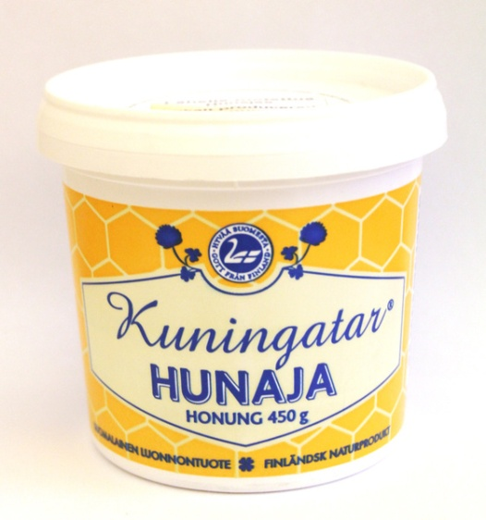
Kuva 3 hunaja

Englantilaiskakut
300 g | vehnäjauhoja
2 dl | maitoa tai hapanta kermaa
1 dl | sokeria
125 g | voita tai margariinia
2 tl | leivinjauhetta
Kaikki aineet sekoitetaan ja taikina kaaviloidaan ½ cm paksuiseksi levyksi, josta otetaan pyöreällä muotilla kakkuja, jotka pistellään ja paistetaan.

Juutalaisleivät
200 g | margariinia
200 g | fariinisokeria
½ tl | hienonnettua kanelia
½ tl | suolaa
½ tl | kardemummaa
2 | munaa
½ tl | hirvensarvisuolaa
400 g | vehnäjauhoja
Voitelemiseen:
 | vettä
50 g | manteleita
½ kkp | kidesokeria
Voi ja sokeri vatkataan hienonnettujen mausteiden kera 20 minuuttia. Munat lisätään sekä kolmannes jauhoista. Loput jauhoista ja siihen sekoitettu hienonnettu hirvensarvisuola vaivataan siihen viimeiseksi. Taikina kaaviloidaan; siitä otetaan pieniä kakkuja, jotka sivellään vedellä, päälle sirotellaan hakattua mantelia ja sokeria. Kakut pistetään kellanruskeiksi hyvässä lämmössä.

Fariinisokerileivät
5 | munaa
½ kg | fariinisokeria
1 kkp | hakattuja kuorimattomia manteleita
½ kg | vehnäjauhoja
1 tl | soodaa (tai 3 tl leivinjauhetta)
Munat ja sokeri vaahdotetaan vaahdoksi, siihen sekoitetaan manteli ja jauhot, joihin sooda on sekoitettu. Taikina leivotaan noin 3cm:n levyisiksi pituuksiksi, jotka paistetaan miedossa lämmössä ja leikataan heti lämpiminä vinosti.

Hiekkaleivät
425 g | margariinia
160 g | sokeria
200 g | perunajauhoja
425 g | vehnäjauhoja
Voitelemiseen:
2 | munaa
50 g | manteleita
½ kkp | kidesokeria
Voi ja sokeri vaahdotetaan ja jauhot sotketaan joukkoon. Taikina kaulitaan ohueksi levyksi, josta muotilla otetaan pyöreitä kakkuja, jotka käännellään kaksinkerroin kahtia. Kakut sivellään munalla, mantelia ja sokeria ripotellaan päälle. Paistetaan hyvässä uuninlämmössä.

Reis-kakut
500 g | voita
400 g | sokeria
400 g | perunajauhoja
800 g | vehnäjauhoja
1 juomalasillinen | kermaa
2 | munaa
1 tl | soodaa tai 2 tl leivinjauhetta
Voi vaahdotetaan. Sokeri lisätään ja vaahdottamista jatketaan. Vähän ajan kuluttua lisätään 1 muna kerrallaan, välillä vatkaten, niin että seos tulee hyvin kuohkeaksi. Sen jälkeen lisätään kerma sekä kohotusaine jauhoissa ja jauhot. Taikina kaulitaan, muotilla otetaan soikeita kakkuja, jotka paistetaan kauniin keltaisiksi,

Vanhat pojat
200 g | margariinia
200 g | perunajauhoja
125 g | sokeria
1 kkp | karkeita vehnäjauhoja
 | vähän vaniljaa
Päälle | mantelia, munaa
Margariini vaahdotetaan sokerin kanssa, minkä jälkeen muut aineet lisätään. Taikina kaaviloidaan, siitä otetaan pyöreitä kakkuja, jotka sivellään vatkatulla munalla. Päälle ripotellaan mantelia.

Nunnaleivät
2 | munanvalkuaista
250 g | makeita manteleita
150 g | tomusokeria
Munanvalkuaiset vatkataan kovaksi vaahdoksi, sokeri ja hienoksi hakatut mantelit sekoitetaan valkuaisvaahtoon. Kuivalle pellille sirotellaan perunajauhoja ja lusikalla pannaan siihen seosta pieninä kokkareina. Kypsennetään vienossa lämmössä.

Brysselin-leivät
300 g | voita
550 g | vehnäjauhoja
1 tl | leivinjauhetta
150 g | sokeria
1 | muna
 | vaniljasokeria
Päälle | mantelia
Voi ja sokeri vatkataan, muna ja vaniljasokeri lisätään, lopuksi jauhot leivinjauheineen. Taikinasta leivotaan pituus, josta leivotaan noin 1 cm:n paksuisia viipaleita. Päälle upotetaan hakattua mantelia.

Mustat juutalaiset
1 | muna
100 g | voita
1 tl | kanelia
½ tl | soodaa
100 g | fariinisokeria
200 g | vehnäjauhoja
20 g | manteleita
Munat ja sokeri vatkataan, vatkattu voi lisätään, sen jälkeen mausteet ja jauhot. Taikinasta kaaviloidaan ja siitä otetaan pyöreällä muotilla kakkuja, jotka voidellaan munankeltuaisella ja vedellä ja joiden päälle ripotellaan sokeria ja kanelia.

Öölanninleivät
425 g | voita
2 | munanruskuaista
500 g | karkeita vehnäjauhoja
200 g | sokeria
Voitelemiseen
1 | muna
65 g | manteleita
 | sokeria
Voi ja sokeri vatkataan, keltuaiset lisätään, samoin vehnäjauhot. Taikinan annetaan seistä jonkin aikaa. Se kaaviloidaan. Muotilla otetaan pyöreitä kakkuja, joiden keskelle tehdään reikä. Kakut sivellään munalla, päälle ripotellaan kuorittua ja hienonnettua mantelia ja sokeria. Paistetaan kuumassa uunissa.

Ullan pähkinäkakut
8 | valkuaista
250 g | manteleita
500 g | sokeria
250 g | kuorittuja pähkinöitä
1 tl | vaniljasokeria
Leipomiseen: | sokeria ja vehnäjauhoja
Pähkinät ja mantelit jauhetaan. Valkuaiset vatkataan kovaksi vaahdoksi, sokeri ja vaniljasokeri lisätään sekä mantelit ja pähkinät sekoitetaan taikinaan. Taikina pyöritetään sokeri- ja jauhoseoksessa 2 cm:n levyisiksi pituuksiksi, jotka jaetaan kapeisiin osiin. Paistetaan hyvin videllulla pellillä, ei kovin kuumassa uunissa.

Serinakakut
200 g | fariinisokeria
375 g | voita tai margariinia
1 tl | hirvensarvisuolaa
1 | muna
1 tl | vaniljasokeria
½ kg | vehnäjauhoja (350 g karkeita, 150 g hienoja)
Päälle:
50 g | manteleita
 | sokeria
 | munaa
Muna ja sokeri vatkataan vaahdoksi, samoin voi vatkataan vaahdoksi. Seokset yhdistetään, mausteet lisätään, viimeiseksi jauhot. Taikinasta muodostetaan pieniä palloja, jotka litistetään, voidellaan ja pinnalle sokeria ja mantelia.

Mitä kauemmin – sitä paremmat
250 g | voita
3 | munankeltuaista
 | raastettua sitruunankuorta
125 g | sokeria
375 g | seulottuja jauhoja
Täytteeksi: | keitettyjä hedelmiä
Päälle: | sokeria
Voi vaahdotetaan, sokeri ja ruskuaiset sekoitetaan joukkoon sekä lopuksi seulotut jauhot ja sitruunankuori. Siitä muodostetaan palloja, joiden sisälle pannaan keitettyjä hedelmiä. Sitten painetaan pallot litteiksi, sivellään vedellä, sirotellaan sokeria päälle ja paistetaan hitaasti uunissa.

Dicksonin kakut
240 g | sokeria
94 g | sokeria
1 | muna
425 g | vehnäjauhoja
Voi vaahdotetaan sokerin kanssa. Siihen lisätään vatkattu muna ja jauhoja. Taikina kaaviloidaan ohuenlaiseksi ja pistellään. Siitä otetaan pyöreällä muotilla kakkuja, joiden reunaan tehdään reikä. Paistetaan vaalean ruskeiksi kuumanlaisessa uunissa.
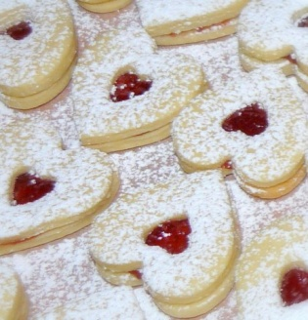
Kuva 4 dicksonin kakut

Piispattaren leivät
200 g | voita
1 | muna
200 g | sokeria
200 g | perunajauhoja
200 g | vehnäjauhoja
Voi ja osa sokerista vatkataan vaahdoksi, jonka jälkeen jäännössokerin kanssa vatkattu muna lisätään. Molemmat jauhomäärät sekoitetaan taikinaan, joka sen jälkeen asetetaan jäähtymään. Taikinasta muodostetaan sitten pyöreä pötkö, josta leikellään paksunlaisia viipaleita. Viipaleet asetetaan voidellulle pellille, koristellaan hienonnetulla mantelilla ja paistetaan vaaleankeltaisiksi.
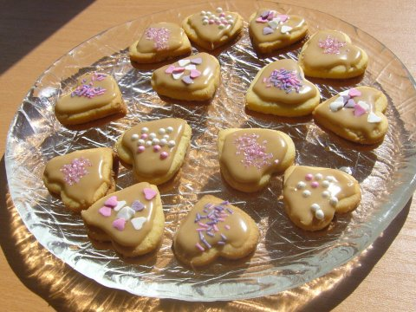
Kuva 5 Piispattaren leivät

Sokerileivät
4 | munaa
200 g | sihdattua sokeria
160 g | vehnäjauhoja
10 tippaa | sitruunaöljyä
Päälle: | kidesokeria
Munat ja sokeri vatkataan kuohkeaksi, paksuksi vaahdoksi, johon vehnäjauhot ja sitruunaöljy lisätään. Voidellulle, jauhotetulle pellille pannaan lusikalla pieniä kokkareita, joiden päälle sirotellaan kidesokeria ja paistetaan vaalean keltaisiksi kohtalaisessa lämmössä.
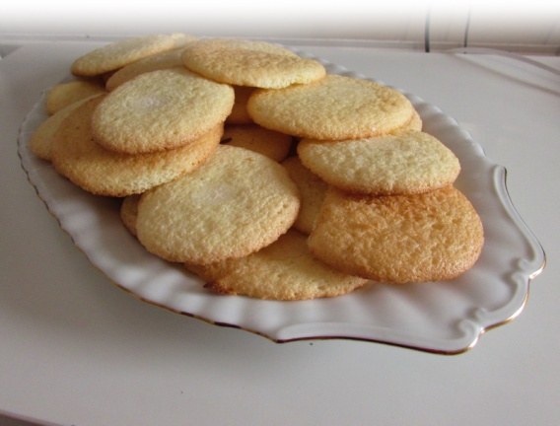
Kuva 6 sokerileivät

Suukkoset
425 g | manteleita
1 | muna
318 g | sokeria
1-2 | munanvalkuaista
Mantelit kuoritaan, huuhdotaan, kuivataan ja jauhetaan. Muna ja sokeri lisätään ja kaikki aineet sekoitetaan hyvin yhteen. Lopuksi lisätään valkuaiset vaahdoksi vatkattuna. Taikinasta leivotaan pieniä pallosia, joiden keskelle painetaan sormella kuoppa, joka täytetään hillotulla vadelmalla tai kirsikalla. Suukkoset kypsennetään miedossa uuninlämmössä.

Tanskalaiset kookosleivät
4 | munanvalkuaista
130 g | sokeria
130 g | kookoshiutaleita
Kaikki aineet sekoitetaan vispilällä kulhossa. Sen jälkeen pannaan kulho kuumaan vesihöyryyn, kunnes seos kovettuu. Seoksesta pannaan kahdella lusikalla kokkareita voidellulle pellille ja paistetaan vaalean ruskeiksi.
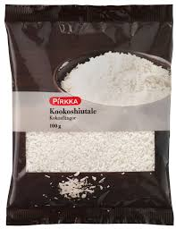
Kuva 7 kookoshiutale

Tuulihatut 1
6 dl | maitoa
1 dl | voita
50 g | sokeria
 | sitruunankuori
400 g | vehnäjauhoja
9 | munanruskuaista
Maito, voi, sokeri ja sitruunan keltainen raastettu kuori kiehautetaan ja siihen vispilöidään vehnäjauhot; seos saa kiehua, kunnes taikina irtaantuu kattilasta. Kun se on jäähtynyt, sekoitetaan siihen munanruskuaiset yksitellen ja siitä pannaan voidellulle ja jauhotetulle pellille ruokalusikalla kokkareita, jotka voidellaan vatkatulla munalla, ja pinnalle sirotellaan sokeria. Paistetaan hyvässä lämmössä, niin että uuninsuuta ei aukaista, ennen kuin arvellaan leipien olevan valmiita, sillä vedosta ja siirtelemisestä ne laskevat.

Tuulihatut voidaan täyttää kermavaahdolla pistämällä niihin pieni reikä, jonka läpi paperitötteröstä puserretaan kermavaahto.
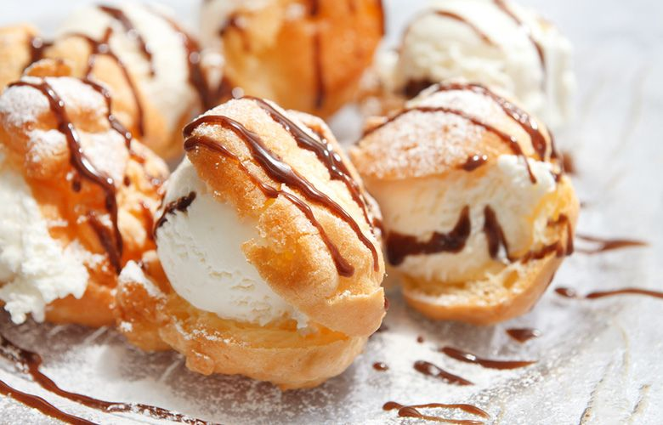
Kuva 8 tuulihattu

https://www.youtube.com/watch?v=JeRYWIeZBgo

Tuulihatut 2
2 dl | vettä
1 dl | voisulaa
3 dl | vehnäjauhoja (vajaa mitta)
5 | munaa
 | vähän sitruunan raastettua kuorta
Vesi ja voisula kiehautetaan, jauhot sekoitetaan sekaan, seosta vatkataan hyvin, niin ettei paakkuja muodostu, ja puuroa keitetään niin kauan, että se irtaantuu kasarin reunoista. Kun seos on jäähtynyt, lisätään siihen sitruunankuori sekä munat yksitellen. Voidellulle uunipellille muodostetaan taikinasta, joko lusikalla tai paperitötterön läpi pusertamalla, pieniä kakkuja, jotka paistetaan kohtalaisessa uuninlämmössä vaalean ruskeiksi. Uuninsuuta ei saa avata, ennen kuin noin 10 minuutin kuluttua siitä, kun leivokset on uuniin laitettu, sillä vedosta ja siirtelemisestä ne laskevat.
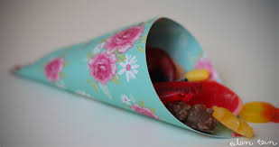
Kuva 9 paperitötterö
Tuulihatut 3
6 dl | vettä
230 g | puoleksi hienoja, puoleksi karkeita vehnäjauhoja
230 g | voita tai margariinia
5 | munaa
Täyte:
4 dl | kermaa
1 tl | sokeria
 | mansikkahilloa
Vesi ja voi kiehautetaan, vehnäjauhot vatkataan joukkoon ja seos saa kiehua, kunnes irtaantuu kasarista (vain hetken). Kun seos on jäähtynyt, vatkataan yksi muna kerrallaan joukkoon. Lusikalla pannaan taikinasta suuria kokkareita voidellulle pellille ja vähän sokeria ripotellaan leivoksille. Ne paistetaan tasaisessa uuninlämmössä. Jäähtyneet tuulihatut täytetään kermavaahdolla paperitötterön läpi. Kermavaahto voidaan maustaa mansikkahillolla.
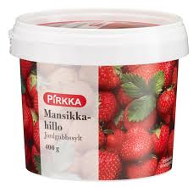
Kuva 10 mansikkahillo

Suklaalla maustetut tuulihatut
3 dl | vettä
150 g | vehnäjauhoja
3 | munaa
2 dl | voisulaa
40 g | kaakaojauhoja
Täyte:
2 dl | kermaa
1 tl | sokeria
Päälle | kidesokeria
Vesi ja voi kiehautetaan, vehnäjauhot vatkataan sekaan, ja seos saa kiehua, kunnes se irtaantuu kasarista. Kun seos on jäähtynyt, vatkataan yksi muna kerrallaan sekaan ja viimeiseksi sekoitetaan suklaa. Lusikalla pannaan taikinasta suuria kokkareita voidellulle pellille, vähän kidesokeria ripotellaan leiville. Ne paistetaan tasaisessa, melko kuumassa uuninlämmössä. Jäähtyneet tuulihatut täytetään maustetulla kermavaahdolla.

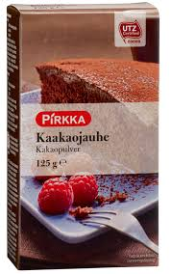
Kuva 11 kaakaojauhe

Kahviohukaiset 1
3 | isoa munaa
 | munien painon määrä sokeria
¾ | munien painosta vehnäjauhoja
¾ | munien painosta voita tai margariinia
¾ | munien painosta sokeria
50 g | mantelia
Päälle | sokeria
Sokeri ja ruskuaiset vatkataan vaahdoksi, siihen lisätään jauhot ja voi vaahdotettuna. Viimeiseksi sekoitetaan joukkoon kovaksi vaahdoksi vatkatut valkuaiset. Lusikalla pannaan taikinaa voideltuun, lämpimään ohukaispannuun, sokeria ja mantelia ripotellaan pinnalle ja ohukaiset paistetaan uunissa.
Kahviohukaiset 2
2 | munaa
1 dl | sokeria
1 dl | vehnäjauhoja
1 dl | voita tai margariinia
1 tl | leivinjauhetta
Päälle | sokeria
Valmistetaan kuten edellinen
Kahviohukaiset 3
1 | muna
3 kkp | kaurahiutaleita
1 kkp | sokeria
1 kkp | voisulaa
Muna ja sokeri vatkataan. Siihen sekoitetaan kaurahiutaleet sekä viimeiseksi voisula. Ohukkaat paistetaan ohukaispannussa uunissa. Leipien tulee olla hyvin ohuita.

Lehikäiset
2 | munaa
4 rkl | kermaa
4 rkl (80 g) | voisulaa
4 rkl (80 g) | sokeria
½ tl | kardemummaa
 | vehnäjauhoja niin paljon, että taikinaa voidaan hyvin käsitellä
Munat vatkataan hyvin sokerin kanssa, kerma, voisula, kardemumma ja jauhot lisätään ja taikina vaivataan hyvin. Siitä leivotaan pieniä rinkejä, joita pannaan kaksi kerrallaan kuumennettuun ja voideltuun lehikäisrautaan, ja lehikäiset paistetaan hiilloksella.
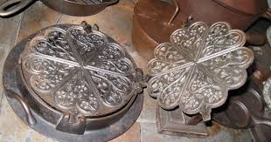
Kuva 12 lehikäisrauta

Hyvät lehikäiset
425 g | voita
200 g | sokeria
3 dl | kermaa
425 g | vehnäjauhoja
4 | munankeltuaista
20 kpl | kardemummaa
Kardemummat kuoritaan ja hienonnetaan. Kaikki ainekset sekoitetaan leivinpöydällä koossa pysyväksi taikinaksi. Se saa seistä kylmässä paikassa seuraavaan päivään. Sitten se kaaviloidaan ohuiksi levyiksi. Leikataan ohuiksi levyiksi. Leikataan lehikäisraudan suuruinen paperi ja taikinasta tämän suuruisia kakkuja, jotka nostetaan kuumennetulle lehikäisraudalle ja paistetaan vaalean ruskeiksi.

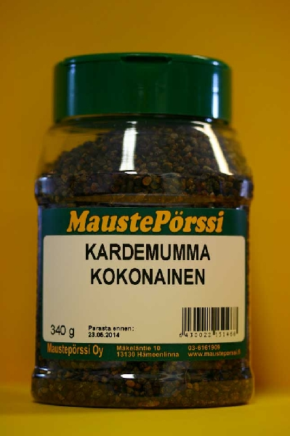
Kuva 13 kardemumma kokonainen

Häälehikäiset
16 | munaa
4 teekupillista | sokeria
1:n | sitruunan kuori ja mehu
3 ½ isoa lasillista | vehnäjauhoja
1 tl | kardemummaa
Kaikki yllä olevat aineet vatkataan hyvin noin tunnin ajan. Taikina saa seistä yli yön. Paistettaessa on pidettävä huolta siitä, että lehikäisrauta on tarpeeksi kuuma ja hyvin, mutta ei suinkaan liiaksi voideltu. Seosta pannaan lusikalla kuumaan rautaan noin ½ rkl. kerrallaan kuumaan rautaan. Lehikäisiä paistetaan hyvällä tulella noin 1 minuutin verran molemmin puolin, puhdistetaan, ennen kuin otetaan pois raudasta sekä kierretään kuumassa ollessa torvelle.
Kuva 14 yö

Vohvelit 1
5 | munaa
30 g | voita
350 g | sokeria
50 g | margariinia
350 g | vehnäjauhoja
15 tippaa | sitruunaöljyä
Sulatettu margariini ja voi vatkataan yhdessä vaahdoksi. Munat ja sokeri vatkataan, siihen lisätään voivaahto, sitruunaöljy sekä jauhot vähitellen. Vohvelipannu kuumennetaan ja taikinaa pannaan siihen. Vohvelit paistetaan vaalean ruskeiksi.
Vohvelit 2
3 dl | kylmää vettä
2 rkl (40 g) | voisulaa
½ litraa | vehnäjauhoja
½ litraa | hapanta kermaa
1 rkl (20 g) | sokeria
 | hiukan suolaa
Kerma vatkataan vaahdoksi ja siihen sekoitetaan vähitellen muut aineet. Kypsennetään samalla tavalla kuin edelliset.
Vohvelit 3
2 litraa | runsasta jauhoja
2 tl | leivinjauhetta
muutama | rae suolaa
2 | suurta munaa
½ vajaa | litraa kermamaitoa
¾ dl | sulaa voita
Päälle: | sokeria
Jauhot, leivinjauhe ja suola siivilöidään, siihen lisätään vatkatut munat, maito ja sulatettu voi. Taikinaa ei saa panna rautaan kovin vahvalti, sillä vohvelit paisuvat jonkin verran. Rautaa ei tarvitse voidella muuta kuin ensimmäisellä kerralla. Jos taikinaan pannaan sokeria, saattaa se käydä kiinni rautaan. Vohvelit sokeroidaan heti kuumina.
Vohvelit 4
3 ½ dl | haaleata maitoa
1 rkl | hiivaa
3 ½ dl | vehnäjauhoja
5 | munaa
1 rkl (25 g) | sokeria
5 rkl (100 g) | sulatettua voita tai margariinia
1 | sitruuna tai pari tippaa vaniljaöljyä
Maito, hiiva, sokeri, voisula, mausteet ja jauhot sekoitetaan yhdessä ja pannaan yöksi nousemaan. Aamulla lisätään vatkatut munat. Vohvelit paistetaan hyvin voidellussa vohveliraudassa ruskeiksi molemmilta puolelta. Paistamisen jälkeen ne käännellään sokerissa.

Tippaleivät 1
3 | munaa
75 g | sokeria
2 ½ dl | paksua kermaa
200 g | hienoja vehnäjauhoja
Keittämiseen | rasvaa
Päälle | sokeria
Munat ja sokeri sekoitetaan yhdessä noin 30 minuuttia, jonka jälkeen jauhot ja kerma lisätään, seosta hyvin sekoittaen. Voita kuumennetaan pienessä rautapadassa. Vähän taikinaa kaadetaan pienireikäiseen suppiloon, jota kuljetetaan rasvapadan yläpuolella edestakaisin siten, että siitä valuu lankamaisia viiruja, jotka muodostavat pyöreän harvan ristikon. Kun leivos on alta vaalean ruskea, käännetään se reikäkauhalla ja ruskistetaan se toiselta puolelta. Sitten ne nostetaan imupaperille valumaan ja ennen tarjoamista sirotellaan sokeria päälle. Tarjotaan siman kanssa.
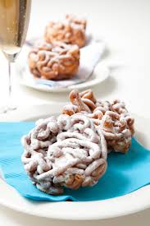
Kuva 15 tippaleivät
Tippaleivät 2
2 | munaa
1 rkl (20 g) | sokeria
½ rkl | hiivaa
3 dl | maitoa
250 g | vehnäjauhoja
Keittämiseen | rasvaa
Päälle | sokeria
Valmistetaan samalla tavalla luin tippaleivät 1
Tippaleivät 3
80 g | sokeria
3 dl | maitoa
2 | munaa
300 g | vehnäjauhoja
Keittämiseen | rasvaa
Päälle | sokeria
Munat ja sokeri vatkataan, siihen lisätään hienoja vehnäjauhoja, jotta tulee tavallisen vahva taikina. Keitetään rasvassa, päälle sirotellaan sokeria.
Tippaleivät 4
2 | munaa
1 | ruskuainen
125 g | hienoja vehnäjauhoja
1 ½ dl | paksua kermaa
2 rkl | sokeria
Keittämiseen | rasvaa
Päälle | sokeria
Muna ja sokeri vatkataan, siihen lisätään kerma sekä jauhot. Valmistetaan kuten edelliset.

Halvat munkit
3 dl | vehnäjauhoja
1 tl | leivinjauhetta
1 | muna
1 ½ dl | sokeria
1 ½ dl | maitoa
Keittämiseen | rasvaa
Päälle | sokeria
Vehnäjauhoihin sekoitetaan leivinjauhe, hyvin vatkattu muna (osa sokerin kanssa) loput sokeria ja maitoa. Lusikalla pannaan seoksesta kokkareita kuumaan keitinrasvaan kiehumaan. Kun ne ovat paisuneet kuohkeiksi ja keveiksi, sekä ovat väriltään vaalean ruskeita, nostetaan ne valumaan. Munkit käännellään hienossa sokerissa sekä tarjotaan joko marjahillon kera tai ilma kahvileipänä.

Amerikkalaiset munkit
25 g | voita
1 dl | sokeria
1 pieni | muna
6-7 dl | vehnäjauhoja
1 ½ tl | leivinjauhetta
noin 2 ½ dl | hapanta maitoa
50 g | sulttaanirusinoita
50 g | hillottuja appelsiininkuoria
Keittämiseen | rasvaa
päälle | kidesokeria
Voi, sokeri ja muna vatkataan kuohkeaksi. Leivinjauhe ja jauhot sihdataan yhdessä sekä lisätään vuoroin maidon kanssa. Rusinat kiehautetaan, kuivataan sekä lisätään seokseen yhdessä hienonnettujen appelsiininkuorien kanssa. Taikinan tulee olla niin löysää, että sitä juuri voi käsitellä leivinpöydällä. Se kaaviloidaan 1 cm:n paksuiseksi levyksi. Pyöreällä muotilla otetaan pieniä kakkuja ja nämä keitetään heti kauniin ruskeiksi kuumassa rasvassa. Munkit pannaan imupaperille valumaan ja kieritellään sen jälkeen kidesokerissa.
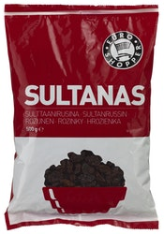
Kuva 16 sulttaanirusinat

Rusinamunkit
1 ¼ dl | maitoa
2 | munaa
¼ | sitruunankuorta ja mehu
350 g | vehnäjauhoja
75 g | margariinia
25 g | sokeria
25 g | hiivaa
Vaniljakiisseli:
1 kkp | maitoa
1 | muna
1 rkl | vehnäjauhoja
2 tl | vaniljasokeria
1 rkl | hienoa sokeria
1 kkp | rusinoita
Keittämiseen | rasvaa
Päälle | sokeria
Maito lämmitetään ja sekoitetaan sulatettuun voihin, vatkattuihin muniin, sokeriin, sitruunankuoreen ja mehuun sekä hiivaan; siiten seokseen lisätään jauhot. Taikina vaivataan pehmeäksi ja pannaan nousemaan noin tunnin ajaksi. Sen jälkeen se vaivataan litteäksi leivinpöydällä. Sitten se jaetaan kahteen osaan ja kaulitaan ¾ - 1 cm:n paksuiseksi. Rusinat hakataan ja sekoitetaan vaniljakiisseliin. Taikinasta leikataan munkkeja, joiden sisään pannaan vaniljakiisseliä ja reunat voidellaan valkuaisella. Munkit saavat nousta noin 1 tunnin ajan sekä keitetään rasvassa, valutetaan sokeroidaan.

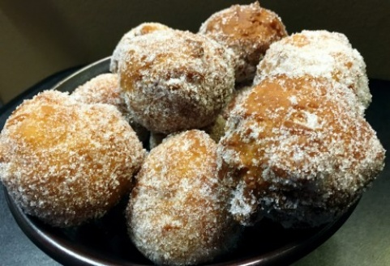
Kuva 17 rusinamunkit

Raahen krivat
4 | munaa
lasillinen | sokeria
lasillinen | hapanta kermaa
½ tl | kardemummaa
1 tl | soodaa tai leivinjauhetta
300 g | leivinjauhetta
Keittämiseen
½ kg | kookos- tai muuta rasvaa
Kaikki ainekset sekoitetaan hyvin ja annetaan sen jälkeen seistä hetken. Taikinasta otetaan lusikalla pieniä palleroita taikka kaulitaan, ja siitä otetaan muotilla rinkilän muotoisia toisia leipiä. Keitetään vaalean ruskeiksi rasvassa.
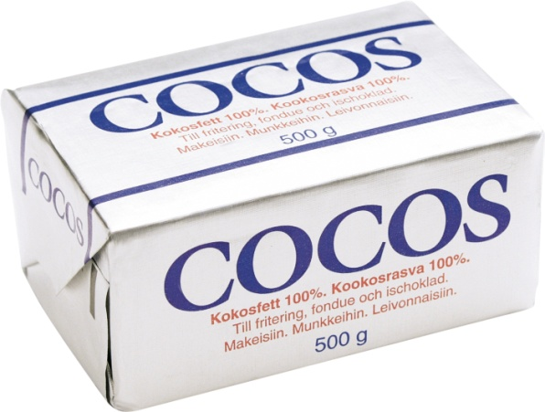
Kuva 18 kookosrasva
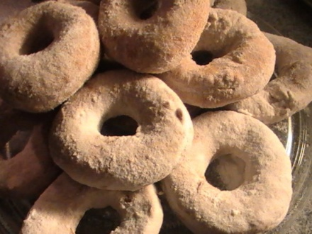
Kuva 19 Raahen krivat

Pumpernikkelit 1
4 dl | siirappia
5 rkl | sokeria
4 | munaa
100 g | manteleita
200 g | margariinia
1 tl | kardemummaa
1 tl | kanelia
4 kpl | pomeranssinkuorta
½ tl | hirvensarvisuolaa
6 rkl | hapanta kermaa
750 g | seulottuja korppujauhoja
Vesikiille:
2 rkl | vettä
½ rkl | etikkaa tai sitruunamehua
3-4 dl | tomusokeria
Siirappi keitetään ja vatkataan vaahdoksi. Voi vatkataan myös vaahdoksi, samoin munat ja sokeri. Mausteet hienonnetaan, samoin mantelit, mutta kuorimattomina. Kaikki aineet, viimeisenä korppujauhot sekoitetaan siirappivaahtoon. Taikinasta leivotaan ohuita pitkuloita, jotka voidellulla pellillä paistetaan hyvässä uuninlämmössä. Sitten pitkulat voidellaan vesikiilteellä ja leikataan viipaleiksi.
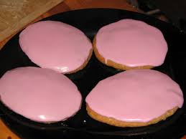
Kuva 20 pumpernikkeli
Pumpernikkelit 2
5 | munaa
200 g | manteleita
1 tl | hienonnettua kanelia
½ tl | soodaa
400 g | sokeria
1 tl | hienonnettua neilikkaa
1 tl | hienonnettua kardemummaa
400 g | vehnäjauhoja
Päälle
¼ annosta | sokerivesikuorrutusta
Munat ja sokeri vatkataan ja siihen sekoitetaan mantelit kuorittuina ja hakattuina sekä hienonnetut mausteet. Sooda sekoitetaan jauhoihin, jotka viimeisenä sekoitetaan taikinaan. Kun taikina on hyvin alustettu, leivotaan siitä tankoja, jotka paistetaan vaalean ruskeiksi, leikataan vinoittain 3 cm:n levyisiksi viipaleiksi, jotka kuivataan jälkiuunissa ja jäähdyttyään kuorrutetaan sokerivesikuorrutuksella.

Peltipiparkakku 1
6 | munaa
400 g | siirappia
1 kkp | maitoa tai kermaa
1 kkp | sokeria
6 rkl | sulatettua voita
1 rkl | pomeranssinkuoria
12 kpl | neilikoita
1 tl | kanelia
1 ½ tl | soodaa
475 g | vehnäjauhoja
125 g | mannaryynejä
Siirappi lämmitetään hellalla ensin lämpimäksi, sitten se vatkataan, kunnes se jäähtyy ja siihen muodostuu rakkuloita. Munia vatkataan 10 minuuttia, sen jälkeen lisätään sokeri edelleen vatkaten. Sitten sekoitetaan siirappi, kerma ja mausteet, viimeiseksi jauhot ja ryynit. Seos kaadetaan voideltuun peltiin ja annetaan seistä viileässä paikassa. Paistetaan kohtalaisessa uuninlämmössä. Leikataan lämpiminä vinoneliöihin.
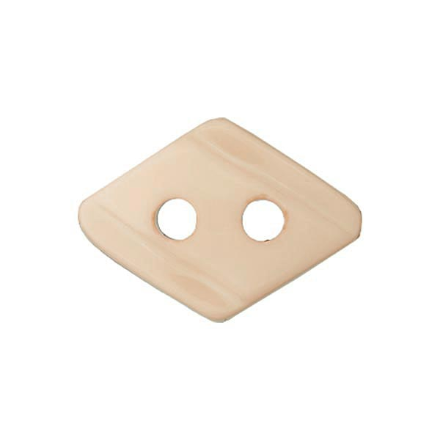
Kuva 21 vinoneliö

Peltipiparkakku 2
7 ½ dl | piimää
5 dl | siirappia
5 dl | sokeria
2 tl | hienonnettuja neilikoita
3 tl | soodaa
1 ½ litraa | vehnäjauhoja
Siirappi vatkataan hyvin. Siihen lisätään piimä ja mausteet ja vatkaamista jatkemaan noin 30 minuutin ajan, jonka jälkeen jauhoihin sekoitettuna sooda ja loput jauhoista lisätään. Seos kaadetaan voidellulle uunipannulle sekä kypsennetään uunissa kauniin ruskeaksi.

Presidentinrouvan piparkakut
3 | munaa
425 g | sokeria
1 ½ dl | kermaa
1 ½ dl | voisulaa
100 g | manteleita
1 tl | hienonnettua kanelia
1 tl | hienonnettua kardemummaa
1 tl | hienonnettuja neilikoita
1 tl | soodaa
640 g | vehnäjauhoja
Munat ja sokeri vatkataan vaahdoksi, kerma, voi, mausteet, kuoritut, suikaleiksi leikatut mantelit sekä sooda jauhoihin sekoitettuina pannaan joukkoon. Taikinan annetaan seistä kylmässä ainakin tunnin. Siitä leivotaan kapeita tankoja, jotka paistetaan voidellulla pellillä kohtalaisen kuumassa uunissa. Heti uunista otettua leikataan tangot viistoon noin 3 cm:n levyisiksi viipaleiksi, jotka sitten kuivataan viileässä uunissa.

Kuva 22 3 cm:n viipaleiksi

Naapurin äidin piparkakut
½ litraa | paksua, hapanta kermaa
½ litraa | siirappia
2 ½ kkp | sokeria
25 g | soodaa
1 tl | kanelia
1 tl | kardemummaa
1 tl | neilikoita
1 ¼ - 1 ½ kg | vehnäjauhoja
Kerma vatkataan vaahdoksi, sokeri lisätään sekä vähitellen siirappi. Seokseen yhdistetään hienonnetut mausteet ja sooda jauhoihin sekoitettuna. Taikina kaaviloidaan paksunlaiseksi levyksi; siitä otetaan muotilla kakkuja, jotka kypsennetään hyvässä lämmössä ruskeiksi.

Mummulin piparkakut
3 | munaa
1 litra | siirappia
½ kg | voita tai margariinia
20 g | hirvensarvisuolaa
20 g | soodaa
1 rkl | inkivääriä
1 rkl | neilikoita
2 tl | maustepippuria
2 rkl | manteleita
2 rkl | pomeranssinkuoria
1 kg | sekä hienoja että karkeita vehnäjauhoja
Siirappi ja voi vatkataan vaahdoksi, munanruskuaiset sekoitetaan joukkoon, samoin mausteet, jauhoihin sekoitettu sooda ja hirvensarvisuola, viimeiseksi loput jauhoista, niin että saadaan verrattain kova taikina. Taikina saa olla kylmässä paikassa seuraavaan päivään, jolloin se leivotaan. Piparkakut kypsennetään kohtalaisessa lämmössä.

Beda-tädin piparkakut (SUURI ANNOS)
2 ½ litraa | siirappia
1 ½ litraa | vettä
½ kg | voita
50 g | soodaa
50 g | hirvensarvisuolaa
½ rkl | pippuria
½ rkl | inkivääriä
½ rkl | neilikoita
4 rkl | pomeranssinkuoria
3 kg | vehnäjauhoja
Siirappi, vesi ja voi kiehautetaan ja kaadetaan kulhoon, johon sooda ja hirvensarvisuola lisätään; kun seos on jäähtynyt, niin sekoitetaan siihen mausteet ja vähitellen ensin sekoittamalla , sitten alustamalla loput jauhoista, kunnes on saatu vetelähkö taikina. Taikinan annetaan seisoa seuraavaan päivään, jolloin siitä otetaan muotilla piparkakkuja. Ne kypsennetään kuumassa uunissa.

Ellin piparkakut
7 dl | siirappia
400 g | voita
2 rkl | hapanta kermaa
2 | munaa
2 tl | kanelia
2 tl | neilikoita
2 tl | soodaa
1 kg | vehnäjauhoja
1kg | sekä hienoja että karkeita vehnäjauhoja
Voi ja siirappi vatkataan vaahdoksi, siihen lisätään vatkaten kerma ja munat sekä mausteet, jauhoihin sekoitettu sooda ja loput jauhoista, kunnes saadaan kohtalaisen kova taikina. Taikina voidaan leipoa heti tai seuraavana päivänä. Piparkakut kypsennetään kohtalaisessa lämmössä.

Liisan piparkakut
400 g | fariinisokeria
1 kkp | siirappia
200 g | voita tai margariinia
1 kkp | vettä
1 rkl | neilikoita
2 rkl | kanelia
2 rkl | inkivääriä
2 rkl | pomeranssinkuoria
10 g | soodaa
1 kg | hienoja vehnäjauhoja
Vesi, sokeri, siirappi ja hienonnetut pomeranssinkuoret keitetään ja jäähdytetään. Kun seos on jäähtynyt, lisätään jäljellä olevat mausteet, voi, pienessä vesitilkkasessa liuotettu sooda sekä jauhot, jotka sekoitetaan taikinaan leivinpöydällä kovaksi, sitkeäksi taikinaksi. Taikinan annetaan seistä kylmässä seuraavaan päivään, jolloin se leivotaan. Muotilla otetaan sopivan muotoisia kakkuja, jotka kypsennetään kohtalaisessa lämmössä.

Lyylin piparkakut
5 | munaa
250 g | sokeria
400 g | siirappia
8 rkl | voita
2 tl | soodaa
2 rkl | pomeranssinkuoria
2 tl | kanelia
2 tl | kardemummaa
2 tl | inkivääriä
½ tl | maustepippuria
½ tl | neilikoita
900 g | vehnäjauhoja
Munat ja sokeri vatkataan vaahdoksi, siihen sekoitetaan siirappi, sulatettu voi, mausteet, jauhoihin sekoitettu sooda ja jauhojen loppuerä. Taikinan annetaan seisoa seuraavaan päivään, jolloin se leivotaan. Piparkakut kypsennetään hyvässä lämmössä.

Pehmeät piparkakut
2 | munaa
2 kkp | fariinisokeria
1 kkp | kerman sekaista maitoa
2 rkl | sulatettua voita
2 kkp | vehnäjauhoja
1 rkl | kanelia
1 rkl | neilikoita
1 rkl | inkivääriä
1 tl | soodaa
Munat vatkataan sokerin kanssa, maito, mausteet, voisula ja jauhoihin sekoitettu sooda lisätään ja taikina vaivataan hyvin. Taikinan annetaan jonkun aikaa seistä viileässä paikassa. Taikina kaaviloidaan, muotilla otetaan siitä kakkuja, jotka kypsennetään tavallisessa uuninlämmössä.
Ruispiparkakut 1
1 | muna
1 kkp | siirappia
200 g | sokeria
100 g | voita tai margariinia
2 tl | inkivääriä
1 ½ tl | kardemummaa
1 ½ tl | kanelia
200 g | perunajauhoja
200 g | ruisjauhoja
1 tl | soodaa
Muna ja sokeri vatkataan vaahdoksi, siirappi lisätään ja seos vatkataan oikein kuohkeaksi. Hienonnetut mausteet lisätään, samoin jauhoihin sekoitettu sooda, vähän perunajauhoja ja vaahdoksi vatkattu voi, loput perunajauhoista ja ruisjauhot. Taikina saa seistä seuraavaan päivään, jolloin se kaulitaan ja muotilla otetaan siitä pieniä kakkuja, jotka kypsennetään miedossa uuninlämmössä.
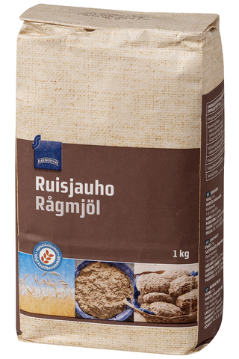
Kuva 23 ruisjauho

Ruispiparkakut 2
1 | muna
3 dl | siirappia
¾ dl | voita tai margariinia
1 ½ dl | maitoa
1 tl | neilikkaa
1 tl | kanelia
2 tl | soodaa
30 rkl | ruisjauhoja
Siirappi, kaneli ja neilikat keitetään ja seoksen annetaan jäähtyä. Siihen sekoitetaan maito, sulatettu voi, muna, jauhoihin sekoitettu sooda sekä loput jauhoista. Taikinan annetaan seistä seuraavaan päivään, jolloin se leivotaan ja taikinasta otetaan muotilla piparkakkuja tai muodostetaan siitä pieniä piparipähkinöitä. Kypsennetään miedossa lämmössä.

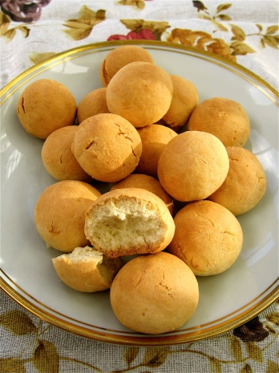
Kuva 24 piparipähkinä

Ohukaispiparkakut
1 | muna
½ dl | voisulaa
1 dl | siirappia
1 dl | maitoa
½ tl | soodaa
1 dl | korppujauhoja
2 dl | ruisjauhoja
Muna vatkataan. Siihen sekoitetaan vatkaten siirappi, sulatettu voi, mausteet, jauhoihin sekoitettu sooda, korppujauhot ja ruisjauhot. Taikinan tulee olla ohukaistaikinan paksuista. Piparkakut paistetaan ohukaispannussa uunissa.

Rovastinnan piparkakut
6 | munaa
1 ¼ lasillista | siirappia
6 rkl | sokeria
6 rkl | kermaa
6 rkl | voisulaa
1 rkl | soodaa
2 tl | kardemummaa ja neilikoita
1 rkl | pomeranssinkuoria
noin 1 kg | vehnäjauhoja kohtalaisen kovaksi taikinaksi
Siirappi ja sokeri vatkataan vaahdoksi. Vatkatut munat, kerma, voisula, mausteet ja jauhoihin sekoitettu sooda sekoitetaan joukkoon ja lopuksi vehnäjauhoja niin paljon, että taikinaa hyvin voi leipoa. Taikinasta otetaan muotilla pieniä pyöryköitä, jotka kypsennetään kohtalaisessa lämmössä.

Hiljan piparkakut
100 g | sokeria
100 g | voita
1 tl | soodaa
1 | muna
1 tl | kanelia
 | ohrajauhoja tavalliseksi taikinaksi
Muna ja sokeri vatkataan, siihen lisätään hienonnettu kaneli ja voisula sekä jauhot, joihin sooda on sekoitettu. Taikinan annetaan seistä kylmässä pari tuntia, jonka jälkeen se kaaviloidaan, muuta ei hyvin ohueksi, ja siitä otetaan muotilla piparkakkuja.

Valkoiset piparkakut
500 g | voita tai margariinia
500 g | sokeria
5 | munaa
1 kg | vehnäjauhoja
1 tl | soodaa
Voi ja sokeri vaahdotetaan. Munat lisätään yksitellen, välillä vatkataan seosta. Sooda sekoitetaan jauhoihin ja jauhot lisätään.
Jos taikina tehdään edellisenä päivänä ei tarvitse panna kaikkia jauhoja. Edullisinta on käyttää runsaasti hienoja jauhoja.

Turkulaiset piparkakut (SUURI ANNOS)
8 | munaa
7 dl | vaaleata siirappia
1 kkp | voisulaa
3 tl | kanelia
1 tl | inkivääriä
1 tl | kardemummaa
1 kkp | sokeria
1 rkl | hienonnettua pomeranssinkuoria
4 tl | soodaa
 | vehnäjauhoja pehmeäksi taikinaksi
Munat ja sokeri vatkataan vaahdoksi. Siihen lisätään vatkattu siirappi, mausteet, vähän jauhoja, sooda, vaahdoksi vatkattu voi ja viimeiseksi niin paljon jauhoja, että saadaan kohtalaisen sakea taikina. Kun se on seissyt muutamia tunteja, muodostetaan siitä harkkoreunaisia piparkakkuja, jotka paistetaan hyvässä uuninlämmössä.
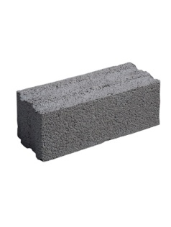
Kuva 25 harkko
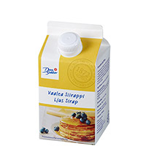
Kuva 26 vaalea siirappi

Lucian piparkakut
425 g | siirappia
425 g | voita
425 g | sokeria
3 | munaa
1 rkl | hienonnettuja neilikoita
1 rkl | hienonnettuja pomeranssinkuoria
1 rkl | soodaa
1 ½ kg- 1 ¼ kg | karkeita vehnäjauhoja
Siirappi ja sokeri lämmitetään vähän ja vatkataan vaahdoksi. Siihen lisätään voivaahto, vatkatut munat, mausteet sekä vehnäjauhot. Taikinan annetaan seistä seuraavaan päivään, jolloin se kaulitaan ohueksi levyksi ja siitä otetaan muotilla kakkuja, jotka paistetaan kauniin ruskeiksi.

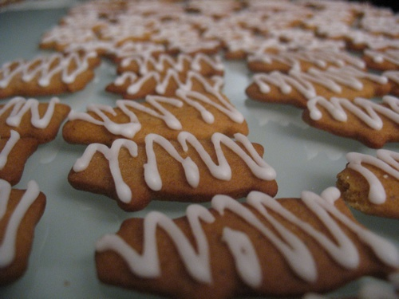
Kuva 27 Lucian piparkakut

Liimataisen piparkakut
425 g | voita
425 g | sokeria
1 kg | hienoja vehnäjauhoja
1 lasillinen (2 dl) | kermaa
4 tl | soodaa
1 lasillinen (2 dl) | siirappia
2 tl | kanelia
2 tl | pippuria
1 tl | neilikoita
1 tl | inkivääriä
Voi vaahdotetaan sokerin kanssa. Siirappi kiehautetaan mausteiden kanssa ja jäähdytetään. Voihin lisätään siirappi, kerma, sooda jauhoihin sekoitettuna ja jauhot. Taikina saa seistä seuraavaan päivään, jolloin sittä leivotaan ohuita piparkakkuja, jotka paistetaan kauniin ruskeiksi.
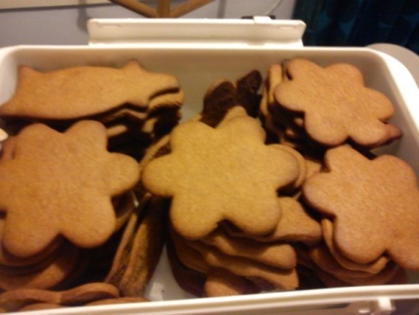
Kuva 28 Liimataisen piparkakut

Parvulan piparipähkinät
5 | munaa
1 dl | kuorittuja ja hienonnettuja manteleita
1 tl | soodaa
½ kg | fariinisokeria
 | sitruunaöljyä
½ kg | vehnäjauhoja
Munat ja fariinisokeri vatkataan ja siihen sekoitetaan mantelit hienonnettuina, sitruunaöljyä maun mukaan ja viimeiseksi vehnäjauhot, joihin on sekoitettu sooda. Taikinasta muodostetaan pieniä palloja, jotka paistetaan voidellulla pellillä uunissa kauniin ruskeiksi.

Hunajapiparkakut
½ litraa | hunajaa
4 | munankeltuaista
200 g | voita tai margariinia
1 tl | soodaa
 | vehnäjauhoja sen verran, että voidaan leipoa
Hunaja lämmitetään, munankeltuaiset vatkataan vaahdoksi ja lisätään hunajaan. Sulatettu voi, sooda osaan jauhoihin sekoitettuna lisätään ja jauhoja niin paljon, että voidaan hyvin leipoa. Taikinan annetaan seistä jonkin aikaa kylmässä ja sitten leivotaan siitä pieniä pyöryköitä, jotka paistetaan voidellulla pellillä hyvässä uuninlämmössä.

Hunajakakku
¼ litraa | hunajaa
500 g | sokeria
500 g | hienoja vehnäjauhoja
8 | munaa
1 tl | hirvensarvisuolaa
 | maustepippuria, neilikoita, inkivääriä, hillottuja appelsiininkuoria
Munat ja sokeri vatkataan vaahdoksi. Siihen lisätään vähän lämmitetty hunaja ja mausteet., jauhot sekä viimeisenä hillotut appelsiininkuoret hienonnettuina. Paistetaan voidellussa, leivitetyssä vuoassa. Säilyy hyvin. Maku paranee kakun seisottua kuukauden verran.

